FAX: 03-5642-6145 / E-mail: info@chemicalglove.net

化学防護手袋研究会 令和4年度 講演会 参加申込書（団体・個人）

令和４年 月 日
◆申込事項
ふりがな
会社・団体名
(個人事業主は記入不要)
所在地 | 〒
ふりがな |  | 役職名
参加者氏名
(団体会員は入会代表者)
電話番号 |  | FAX番号
メールアドレス
会員種別  ※該当に☑を  入れてください | □ 手袋研究会 会員（無料）
 | □ 日本化学工業協会 会員（2,000円）
 | □ 化成品工業協会 会員（2,000円）
 | □ 非会員（3,000円）
参加形態 | □ 対面  □ Web（後日URLをお知らせします）
◆請求書が必要な方
送付先住所・宛名：
◆振込先： 東京シティ信用金庫 日本橋支店 普通 １０７１６２１
口座名：化学防護手袋研究会 代表 田中茂
カガクボウゴテブクロケンキュウカイ ダイヒョウ タナカシゲル

5月6日までにお振込みください。
（会場では現金を取り扱いません。必ず事前振込をお願いいたします）
誠に恐れ入りますが、振込手数料は会員様にてご負担くださるようお願いいたします。

対面及びオンライン開催（ｚｏｏｍ）
5月18日（水曜日）
化学防護手袋研究会 令和4年度 講演会
～化学物質の材質透過と作業に適した
化学防護手袋の選択について知る～

◆日時： 2022年5月18日（水）14：00～16：40
◆会場： エッサム神田ホール1号館 6階 中会議室（601）
東京都千代田区神田鍛冶町3-2-2

◆プログラム： ※事情により内容が変更になる場合があります
14:00 開会挨拶 化学防護手袋研究会代表 田中 茂
14:10 国立大学法人 九州工業大学 健康支援・安全衛生推進機構
青木 隆昌先生 特別講演＆質疑
「Environmental and Occupational Health Practice 3巻(2021)1号掲載」
論文内容概説：宮内先生
15:10 東京理科大学 環境安全センター 宮田 昌浩先生 講演
「簡易測定法による透過試験について」
15:40 淺沼雄二様 講演
「ケミカルインデックス(アクセス版)と改良版ケミカルインデックス(エクセル版)の紹介と使い方」
16:10 全体質疑応答
16:30 事務局挨拶・閉会の辞
※アーカイブ配信は行いません
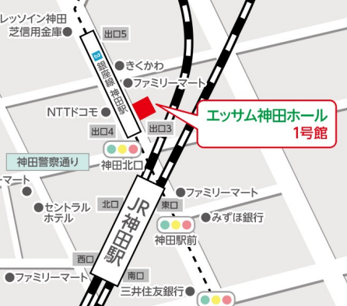
◆申込方法：
申し込み用フォームにご記入の上、5月6日（金）までにメール添付にてお申し込みください。
メールアドレス： info@chemicalglove.net

◆参加費：
当研究会 会員：無料（法人・個人）
日本化学工業協会・化成品工業協会 会員：2,000円
非会員：3,000円
非営利任意団体 化学防護手袋研究会
事務局（月・火・木／10～17時）
https://chemicalglove.net/
E-mail:info@chemicalglove.net
Chemical Protective
Glove Research Group
主催・
お問合せ先

